Рабочий лист « Культурное пространство империи в первой половине XIX века: наука, образование, художественная культура»
Задание 1. Перечислите художественные стили (направления) этого периода и самых ярких представителей.
Направление | Представители
Главная особенность художественной культуры первой половины 19века - ____________________________________________________________________________________________________________________________________________________________________
Задание 2. Соотнесите архитектурные сооружения, их названия и архитекторов

Триумфальная арка | 1
Здание Адмиралтейства | 2
Большой Кремлевский дворец | 3
Храм Христа Спасителя | 4
Исаакиевский собор | 5
Александровская колонна | 6
Михайловский дворец | 7
Казанский собор | 8

К.А. Тон
А.Д. Захаров
К.И. Росси
А.Н. Воронихин
О.И. Бове
О. Монферран
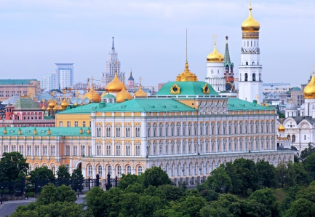
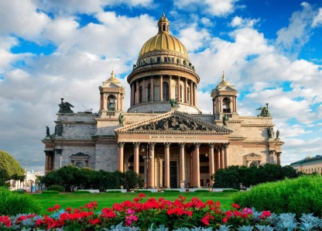

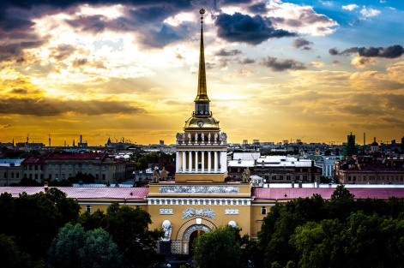
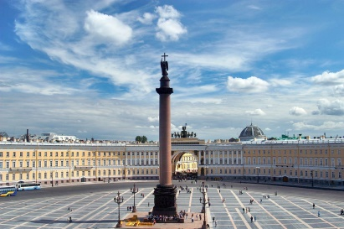
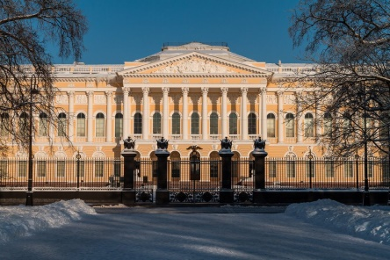


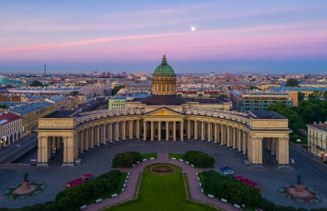
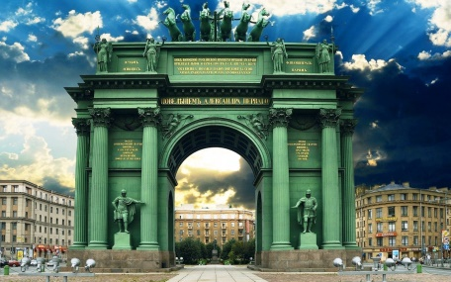
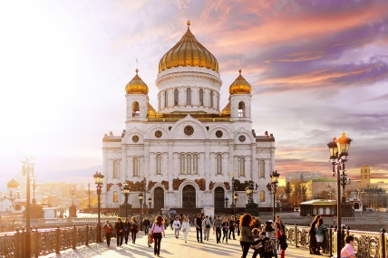



Задание 3. Установите соответствие: художник – картина
Художник | Картина
- К.П. Брюллов | - Портрет А.С. Пушкина
- О.А Кипренский | - «Спящий пастушок»
- А.А. Иванов | - «Явление Христа народу»
- П.А. Федотов | - «Всадница»
- А.Г. Венецианов | - «Сватовство майора»

Задание 4. Установите соответствие: композитор – произведение
Композитор | Произведение
М.И. Глинка | «Русалочка»
А.Н. Верстовский | «Жизнь царя»
А.С. Даргомыжский | «Аскольдова могила»

Задание 5. Объясните название, применимое к культуре XIX в. – «Золотой век».
_________________________________________________________________________________________________________________________________________________________________________________________________________________________________________________________

Задание 6. Используя содержание пункта 2, заполните таблицу.
Открытие и изобретения | Ученные, изобретатели | Практическое значение открытий и изобретений

Задание 7. Изучите материал о русских путешественниках первой половины 19 века (используя дополнительные источники)
Даты начала и окончания | Сведения об участниках | Маршрут экспедиции | Итоги и значения

